Муниципальное автономное дошкольное образовательное учреждение
Городского округа «город Ирбит» Свердловской области «Детский сад № 23»

«Славный праздник в феврале»

Наш прекрасный детский сад
Всем Защитникам так рад!
Всех с улыбкой поздравляем,
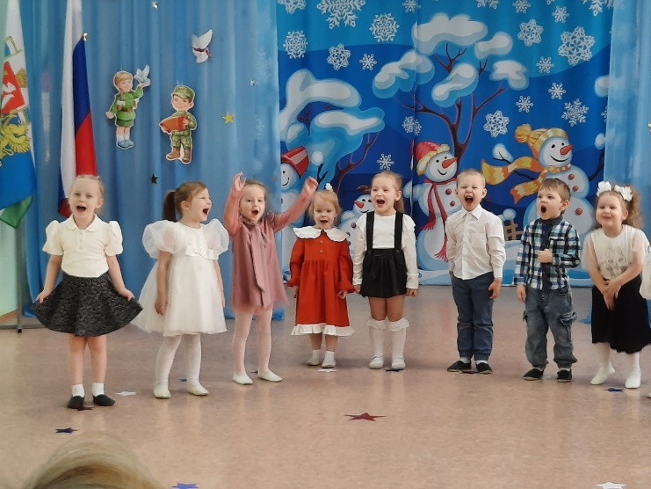
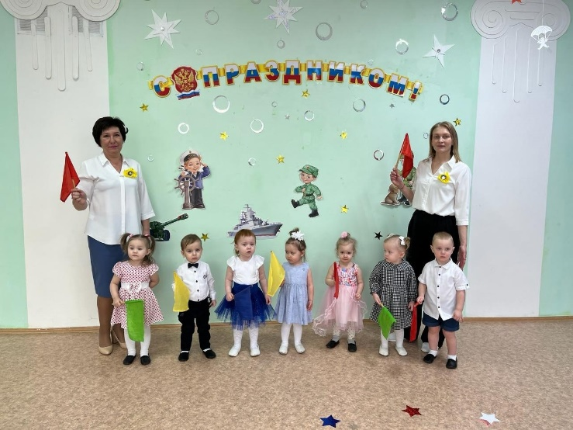
Быть отважными желаем!
Праздничные мероприятия, посвящённые Дню защитника Отечества в детском саду – хороший повод для воспитания у дошкольников чувства патриотизма, сопричастности к лучшим традициям своей Родины, формирования у детей гордости за славных защитников Отечества. Это праздник всех людей, которые стоят на страже нашей Родины. Это праздник настоящих мужчин — смелых и отважных, ловких и надёжных, а также праздник мальчиков, которые вырастут и станут защитниками Отечества. Такие мероприятия, проведённые с детьми, закладывают в их душах зёрнышки патриотизма, чувства долга перед Родиной.
Каждый год в нашем детском саду «Звёздочка» проходит месячник к празднику «День Защитника Отечества». Во всех возрастных группах состоялись различные мероприятия – дети празднично маршировали с флажками, читали стихи, исполняли песни о Родине, Армии и Мире! Дети проявили большую активность, подарили друг другу хорошее настроение, радость общения и улыбки, показали какие они ловкие, выносливые, смелые.
Просматривали слайды, отгадывали загадки о военной технике, о разных родах войск...

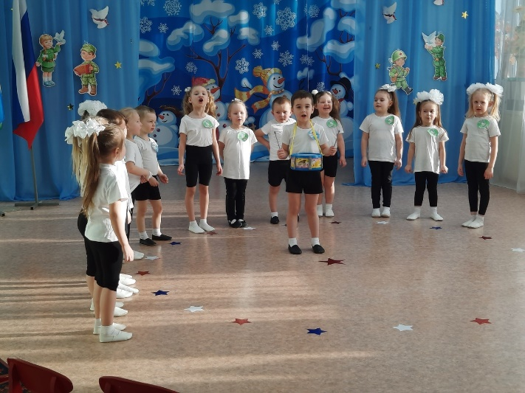
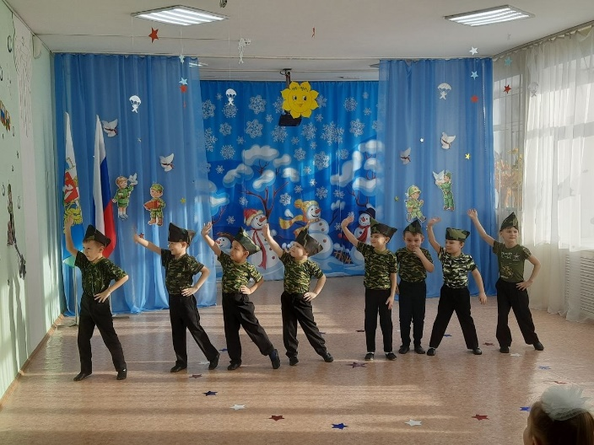

На мастер – классах, воспитанники с большим интересом, вместе с папами, изготавливали из разного материала поделки к празднику!

Всех защитников страны
Поздравляем нынче мы!
Все солдаты берегут Землю, Небо, Мир и Труд!
Для того, чтобы все дети жили счастливо на свете!

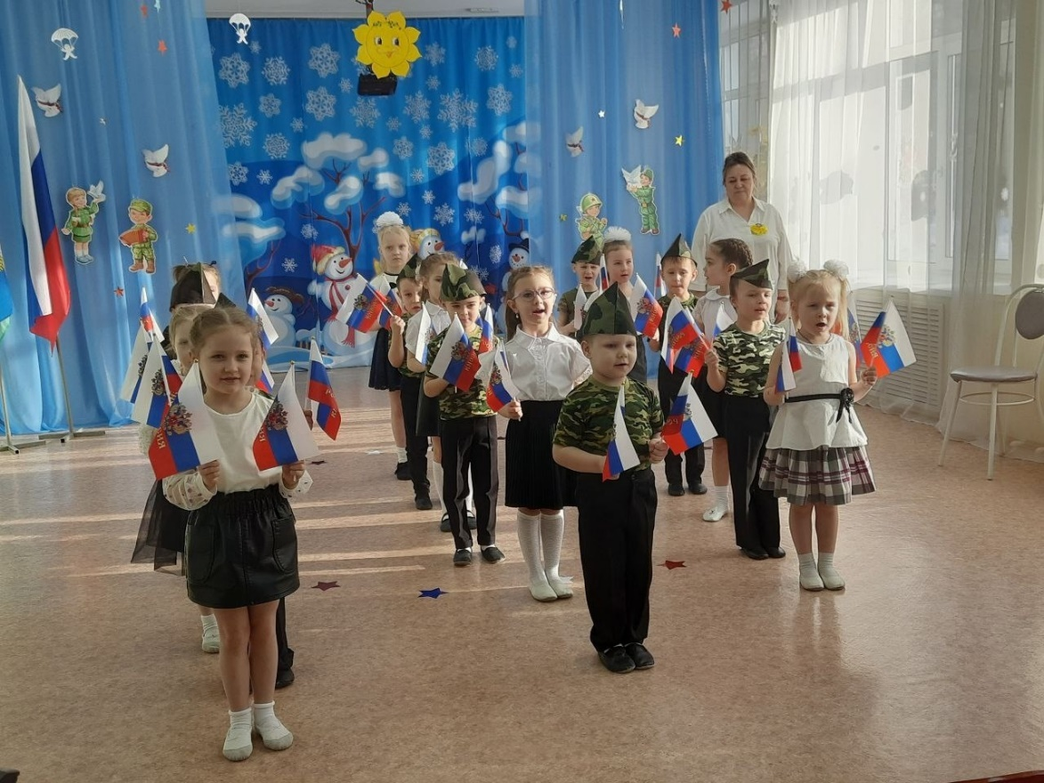

Музыкальный руководитель: Бахтина Т.М.

